Sơ đồ Context (System Context Diagram) – Level 1

Mục đích
- Cho thấy bức tranh toàn cảnh của hệ thống.
- Xác định phạm vi hệ thống (System Boundary) và các bên liên quan.

Nội dung trình bày
- Trung tâm: Clothes E-Commerce System (hộp màu xanh dương đậm).
- Người dùng (Actors):
  - Customer: Người dùng cuối, truy cập để xem và mua quần áo.
  - Admin Staff: Nhân viên vận hành, quản lý kho hàng và xử lý đơn hàng.
- Hệ thống bên ngoài (External Systems – hộp màu xám):
  - Payment Gateway: Xử lý thanh toán online.
  - Shipping Provider: Đẩy đơn hàng sang đơn vị vận chuyển.
  - Email System: Gửi thông báo tự động (OTP, xác nhận đơn).
➡️ Suy ra: Sơ đồ này giúp xác định rõ biên giới của hệ thống, từ đó nhóm tập trung vào nghiệp vụ cốt lõi là bán hàng, còn các phần thanh toán hay vận chuyển sẽ giao tiếp qua API với bên thứ 3
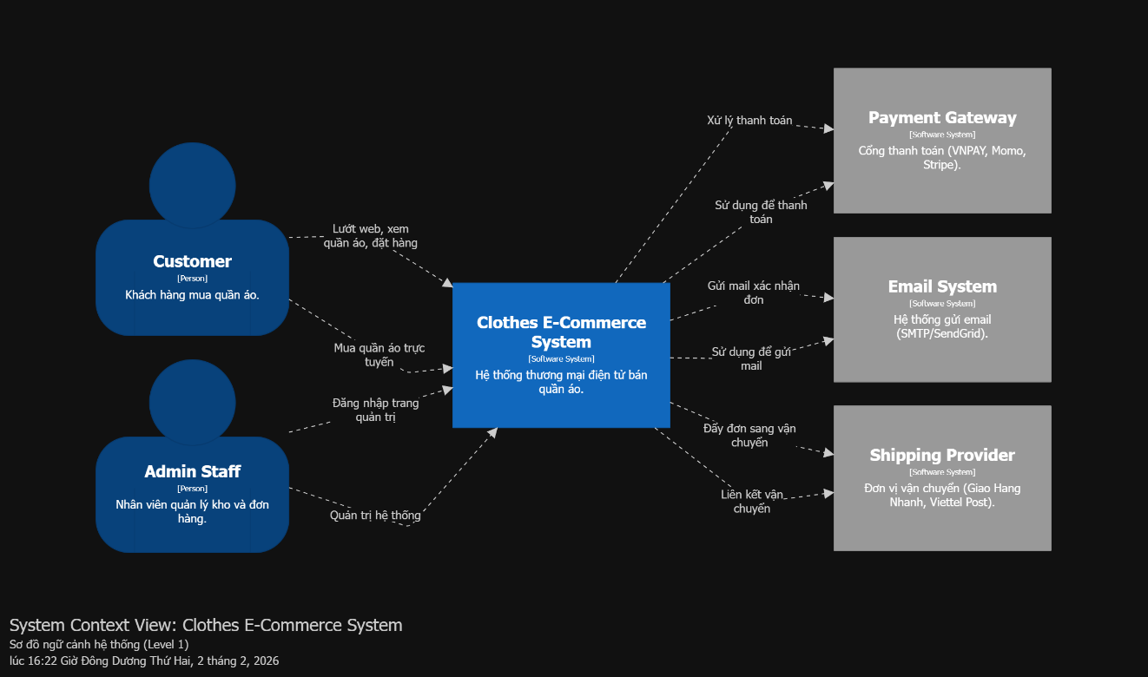
Sơ đồ Context (System Context Diagram)

2. Sơ đồ Container (Container Diagram) – Level 2

Mục đích
- Thể hiện kiến trúc phần mềm theo hướng Microservices và các công nghệ sử dụng.

Nội dung trình bày
- Client Apps (Frontend):
  - Web App (ReactJS) và Mobile App (Flutter).
  - Giao tiếp với Backend qua RESTful API.
- API Gateway:
  - Cổng vào duy nhất của hệ thống.
  - Nhận request, định tuyến đến đúng service, đồng thời đảm bảo bảo mật và cân bằng tải.
- Microservices (Backend):
  - Auth Service: Đăng nhập, cấp phát token (JWT).
  - Product Service: Quản lý catalogue quần áo, tìm kiếm.
  - Order Service: Xử lý đặt hàng.
- Communication:
  - Order Service gọi sang Product Service để kiểm tra tồn kho.
  - Giao tiếp nội bộ qua REST hoặc gRPC.
- Databases (Database per Service):
  - Mỗi Service có một Database riêng biệt.
  - Đảm bảo tính Decoupling và tránh phụ thuộc lẫn nhau.
➡️ Suy ra: Kiến trúc Microservices đảm bảo khả năng mở rộng (Scalability) và tách biệt trách nhiệm.

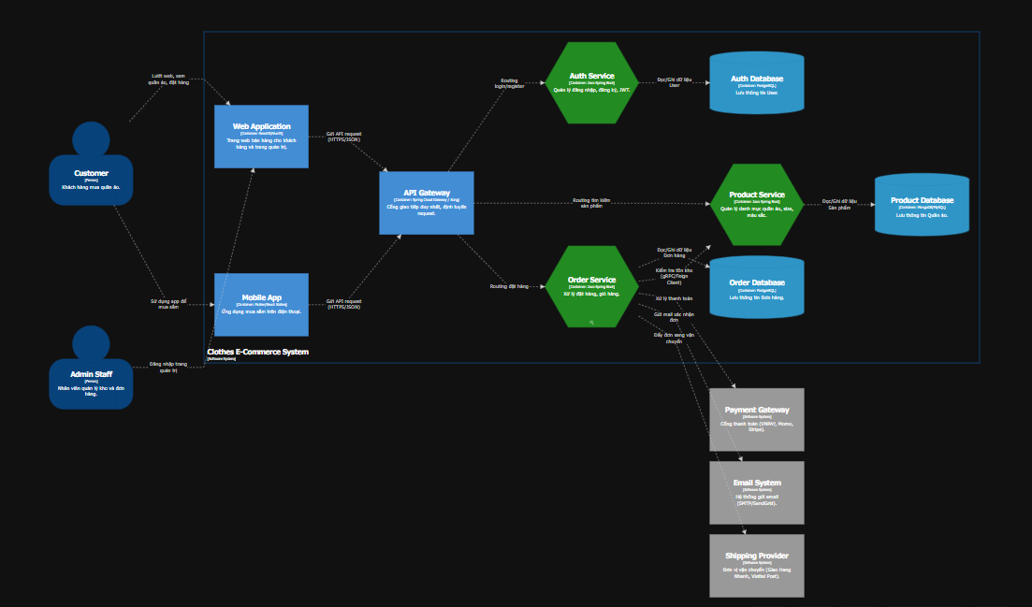
Sơ đồ Container (System Context Diagram)

3. Sơ đồ Component (Component Diagram) – Level 3

Mục đích
- Zoom in vào chi tiết nội bộ của một service điển hình (Order Service).
- Thể hiện cách tổ chức code theo mô hình Layered Architecture.

Nội dung trình bày (Luồng xử lý request "Đặt hàng")
- Order Controller:
  - Nhận HTTP Request (POST /orders).
  - Validate dữ liệu đầu vào, chuyển xuống tầng dưới.
- Order Service (Implementation):
  - Xử lý nghiệp vụ: tính tổng tiền, áp mã giảm giá.
  - Gọi Payment Gateway để trừ tiền, gọi Product Service để trừ tồn kho.
- Order Repository:
  - Tầng Data Access Layer.
  - Lưu đơn hàng vào Order Database (PostgreSQL).
➡️ Suy ra: Việc tuân thủ mô hình 3 lớp (Controller – Service – Repository) đảm bảo nguyên lý Single Responsibility, giúp code dễ bảo trì và dễ viết Unit Test.
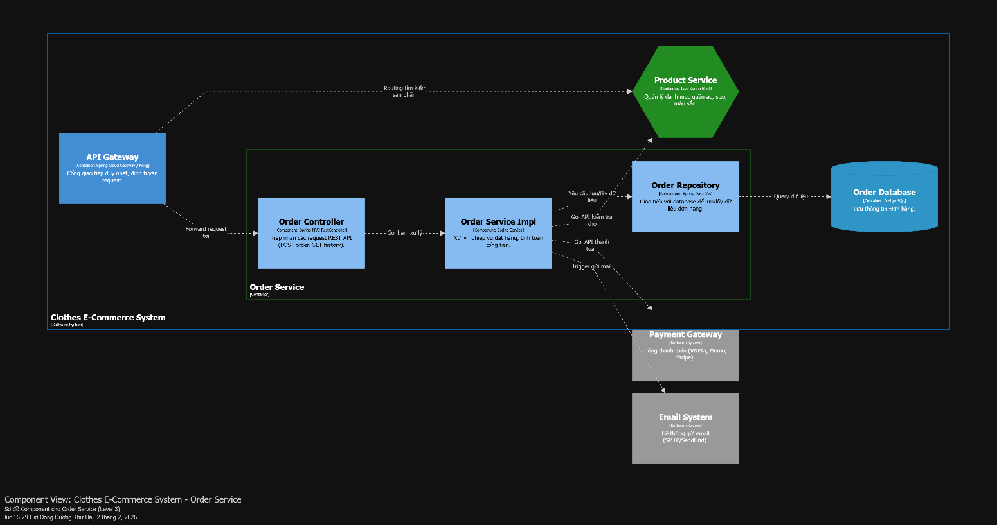
Sơ đồ Component (System Context Diagram)

